**专利审查信息查询教程**

**一、账号注册与登陆**

1、注册自然人账号



**二、查询网站**

网站名称：专利业务办理系统-专利审查信息

查询网址：https://cpquery.cponline.cnipa.gov.cn/chinesepatent/index

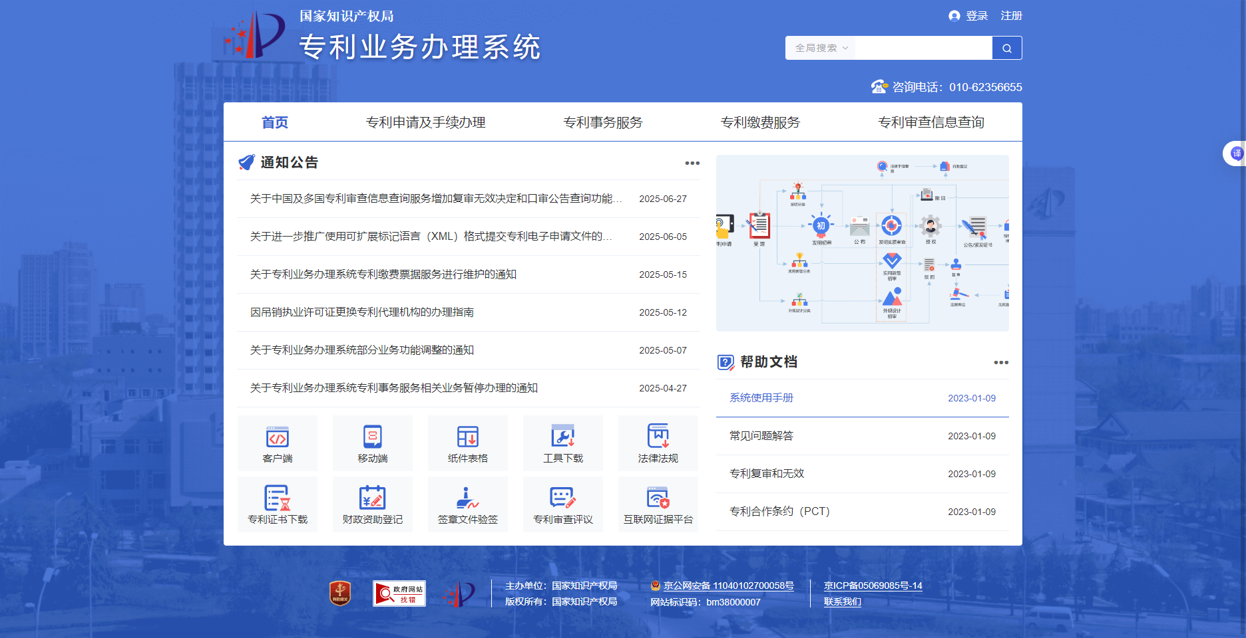

1. **申请信息查询**

1、输入查询条件，并点击“查询”。按发明名称、申请号条件查询。 输入的申请号/专利号必须为9位或13位，不需输入字母“ZL”，并且不能包含“.”

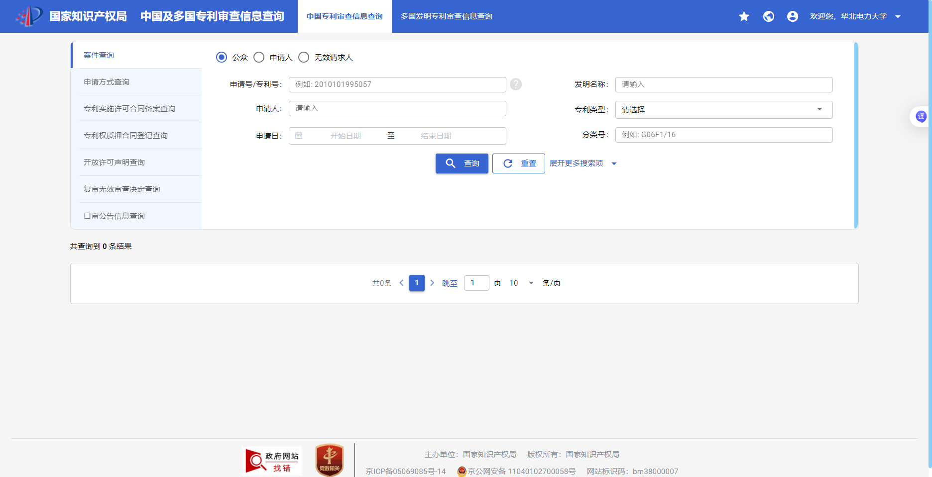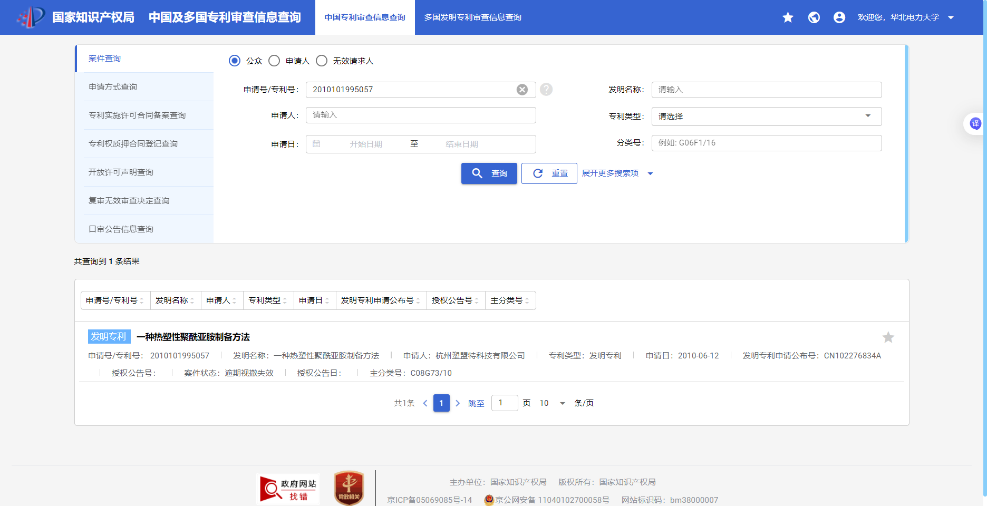

2、点击“申请信息”，可获取该专利的“著录项目信息”、“申请人”、“发明人”等信息

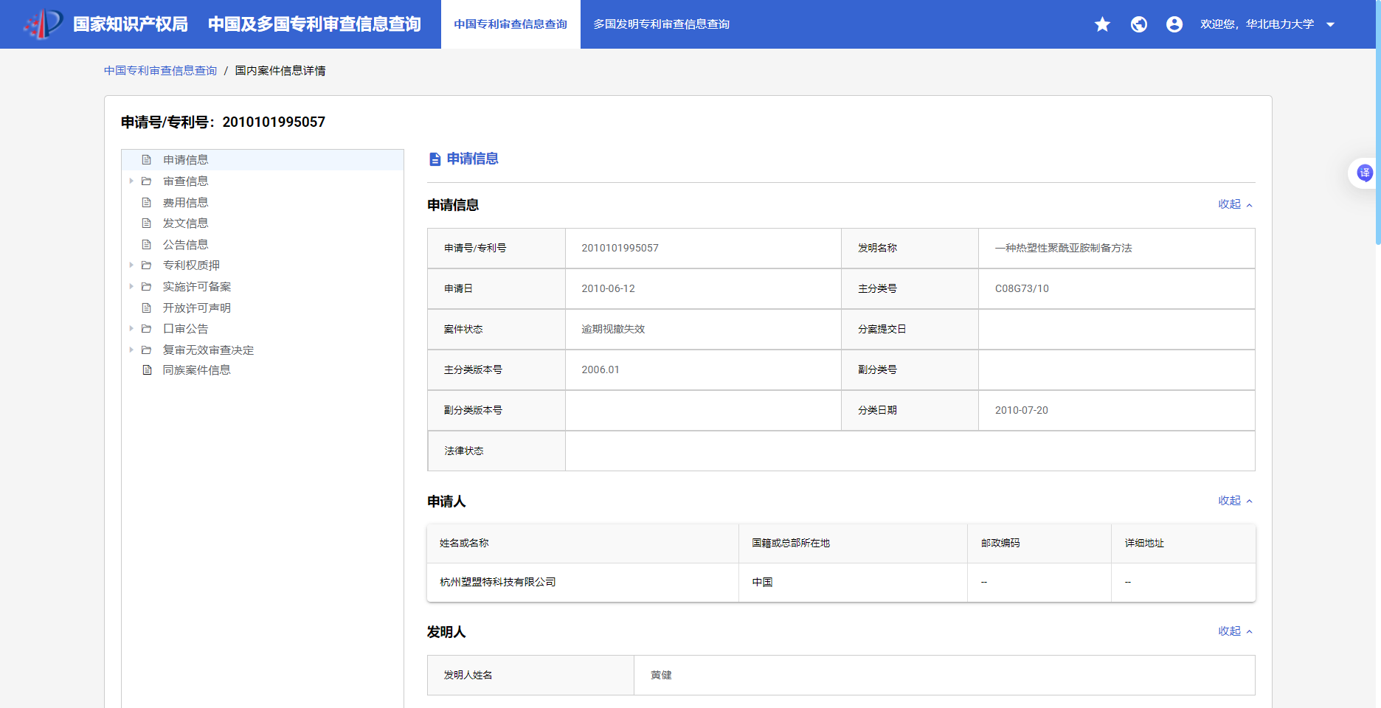

**四、年费查询**

1、点击“费用信息”，可获取该专利的“应缴费信息”与“未缴费信息”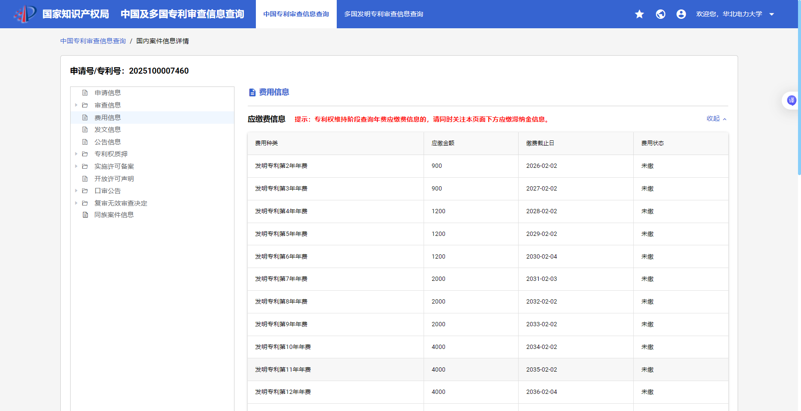

（注：上图中“应缴费信息”与“未缴费信息”均包括发明专利第三年年费，表示第三年年费已缴纳，系统暂未更新“）